Memoria de la práctica 4 – Control borroso

En esta práctica implementaremos un controlador PID borroso con el que obtengamos una respuesta esperada al simular el sistema utilizado en la práctica 2. Previamente se ha implementado un controlador PD borroso para adquirir los conocimientos previos y necesarios para la implementación del siguiente.

Primero implementamos el controlador borroso añadiendo los inputs y outputs necesarios, mediante el toolBar de fuzzy que nos proporciona Matlab, a nuestro fichero “prueba.fis”.

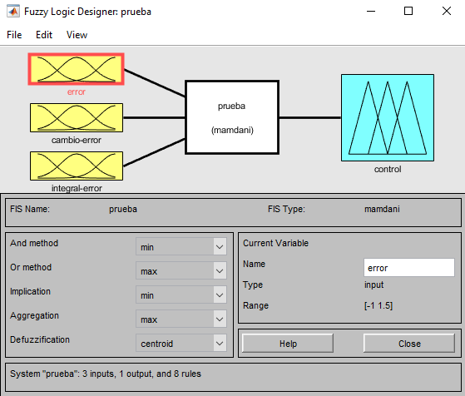

En este caso se han definido 3 variables lingüísticas: error, cambio-error e integral-error.

La implementación de los rangos para las tres entradas, tras procedimientos de prueba y error, se han establecido a las siguientes de manera igual para los tres, con dos conjuntos de pertenencia cada uno, de tipo trapezoidales y cuya nomenclatura especifica los espacios positivo y negativo.

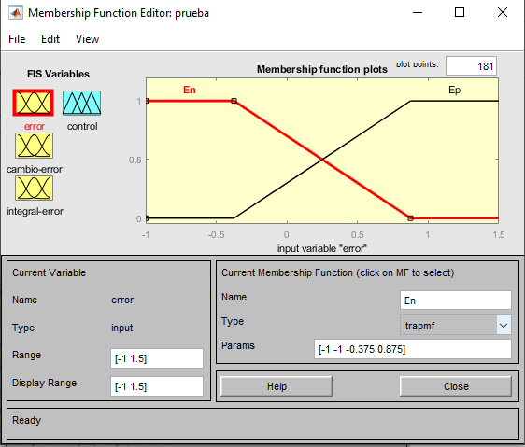

Una vez determinado las variables lingüísticas, definimos las reglas en relación con el enunciado de la práctica, de tal manera que tenemos 8 reglas del PID borroso:

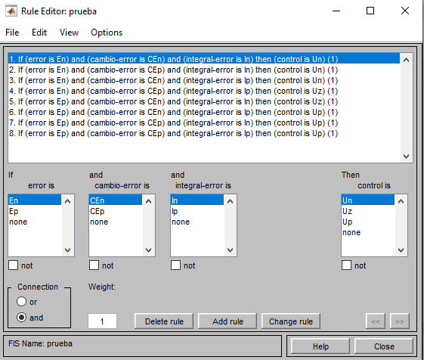

Sólo queda simularlo, para ello implementamos la estructura dada en el enunciado e importamos el sistema utilizado en la practica 2 (pto. 07 – Tipo pl.: 1). Se han introducido una ganancia de 0,2 para el ajuste óptimo a la salida esperada.

